- Sujet
Créer un site web dynamique autour de la base de donne « gestion des voitures »
- compléter la base de donnée par les tables suivantes
  - créer les tables suivantes :
    - voiture(mat_voit,marque,puissance,nbkm,etat)
    - client(n_permis , nom_clt, adresse)
    - location ( numloc, n_permis# , mat_voit#, dat_loc , dat_retour)
II Création des pages web
- ajouter la fonction verifajout qui permet de vérifier
- le champ matricule doit être non vide , non numérique et commence par TU
- il faut sélectionner une marque
- nombre de km doit être numérique et positif
- il faut sélectionner la puissance de la voiture
B) créer le fichier ajoutvoit.php qui permet d’ajouter la voiture a la base

- créer la page « ajout voiture.html »suivante
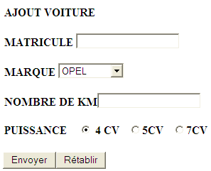
- créer la page « ajout location.html » suivante
- ajouter la fonction verif qui permet de vérifier
- le champ matricule doit être non vide
- le champ numéro permis numérique et non vide
- le champ date location sous la forme
« aaaa-mm-jj »
- créer le fichier ajoutloc.php qui permet de
- vérifier l’existence de numéro permis dans la table client
- vérifier l’existence de la matricule dans la table voiture
- si les deux condition sont vérifiée en ajout l’enregistrement a la table location et en modifie l’état de la voiture en ‘ N’
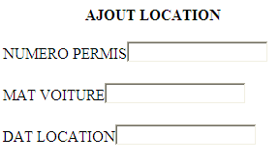

- créer la page « retour location.html » suivante
A)ajouter la fonction verif qui permet de vérifier
- le champ numéro location ne dépasse pas 10 caractère
- le champ nombre km contient au plus 5 chiffre
B)créer le fichier redloc.php qui permet de
- vérifier l’existence de numéro location dans la table location
- si la condition est vérifiée en modifie la l’enregistrement a la table location le champ datretour en lui donne la date système puis en modifie l’état de la voiture en ‘O’ et nbkm

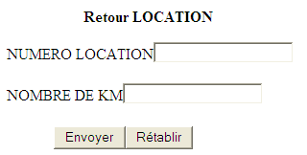

- créer la page « location Voiture.html » suivante
A)ajouter la fonction verif qui permet de vérifier

- le champ matricule doit être non vide , non numérique et commence par TU
B)créer le fichier rechvoit.php qui permet d’afficher le nombre et les location de cette voiture dans un tableau html si existe si non elle affiche le message suivant « cette voiture ne possède pas des location »
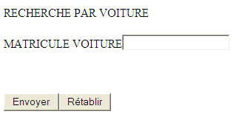

- créer une animation flash qui décrit une voiture en mouvement puis le publier avec le nom « animation.html »
- créer la page index suivante
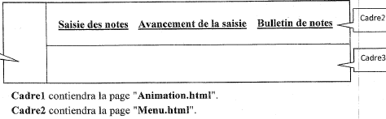
Cadre 3 contient animation.html par défaut et servira pour afficher les autres pages

